**TISKOVÁ ZPRÁVA – Nemocnice Sokolov 1.1. 2020**

**V sokolovské porodnici se narodilo nejvíce dětí za posledních 20 let**

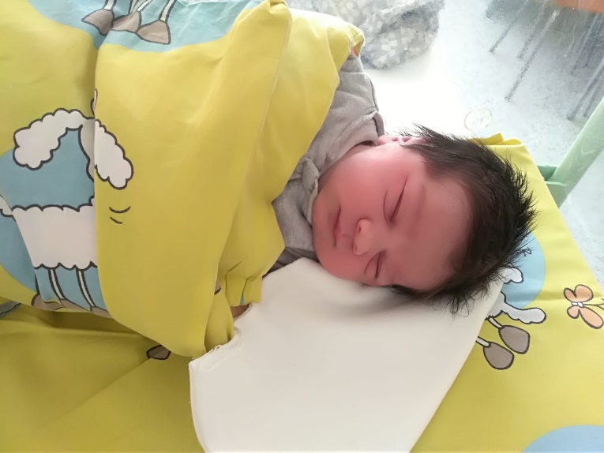Rekordních 809 dětí se v roce 2019 narodilo v porodnici Nemocnice Sokolov, kterou provozuje společnost Penta Hospitals CZ. Je to nejvyšší číslo za minimálně 20 let. V průměru se v Sokolově každý rok ve dvacetileté retrospektivě rodí 666 dětí.

Oproti roku 2018 se jedná o více než 16ti procentní nárůst, ve srovnání s rokem 2014 se v sokolovské porodnici narodilo o více než 40 procent dětí více.

Důvodem rekordního zájmu o porodnici je nově zrekonstruované části oddělení, které láká stále více budoucích maminek, a to i ze vzdálenějších okresů jako je například Cheb, Mariánské Lázně nebo Aš.

„***Maminky k nám přichází také kvůli kvalitním referencím a výborné pověsti, kterou máme. Pochvalují si především vstřícný přístup personálu a rodinné prostředí,“*** uvádí vrchní sestra gynekologicko - porodnického oddělení Jana Pšeničková.

Podle jejích slov si rodičky oblíbily zdejší domácí prostředí. Vítají, že tu s nimi může kvůli pohodlí bydlet na rodinném pokoji také jejich partner i starší děti. **„Řídíme se výhradně přáním maminek. Vyhovíme a vše je tak, jak si řeknou, samozřejmě pokud to nenarušuje léčebný proces,“** doplnila Pšeničková. Pro zajímavost se zde letos narodilo o 100 chlapců více, než děvčat. Mezi nejčastější jména patří Jakub, Jan a Tomáš mezi holčičkami vede Eliška, Tereza a Anna. Objevila se ale i nezvyklá jména jako například Levi nebo Wolfgang.

Počty narozených dětí v sokolovské porodnici:

1999 – 624

2000 – 696

2001 – 734

2002 – 652

2003 – 639

2004 – 651

2005 – 594

2006 – 703

2007 – 793

2008 – 802

2009 – 751

2010 – 601

2011 – 559

2012 – 543

2013 – 482

2014 – 470

2015 – 522

2016 – 525

2017 – 494

2018 – 681

2019 - 809

**Nemocnice Sokolov:** Nemocnice Sokolov byla založena před více než 100 lety, soustředí se na kvalitu poskytovaných služeb v bezpečném prostředí a klientský přístup. Je nestátním zdravotnickým zařízením s více než 300 lůžky a téměř 700 zaměstnanci. Od dubna 2017 ji spravuje společnost Penta Hospitals CZ.

Kontakt:Markéta Singerová, tisková mluvčí Nemocnice Sokolov: [singerova@nemosgroup.cz](mailto:singerova@nemosgroup.cz), 733 673 761, [www.nemosok.cz](http://www.nemosok.cz/).